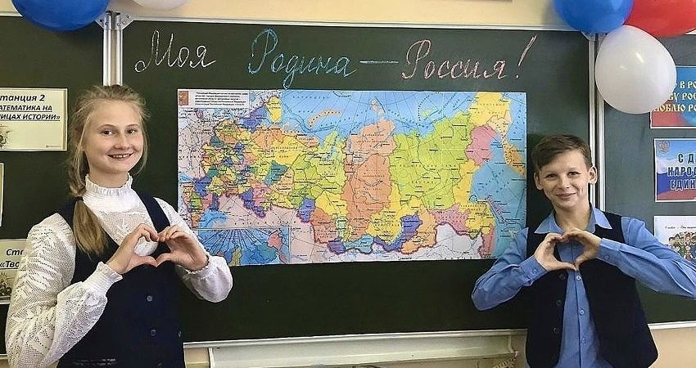

Внеклассное
мероприятие
«Моя Родина – Россия!»

Внеклассное мероприятие на тему: «Моя Родина - Россия!»
подготовили учителя Е.Н. Трач и С.А. Горшкова

Цель: дать представление о новом празднике, раскрыть значение и роль праздника, как дня сохранения единства, начала государственности, завершения Смуты на Руси.
Обучающие: формировать знания учащихся по истории России;
Развивающие: развивать умение анализировать исторические факты, сопоставлять, делать выводы; формировать навыки самоконтроля.
Воспитательные: воспитывать интерес к изучению своей страны, чувство патриотизма, ответственности за судьбу своей страны; сплочение классного коллектива
Оборудование: компьютер, презентация PowerPoint, музыкальные фонограммы.

Ход занятия.
Просмотр видеоклипа песни Жанны Бичевской «Мы русские».

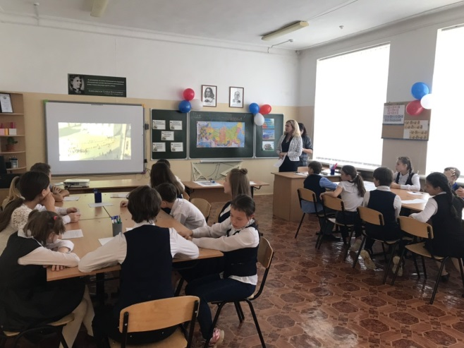
Слайд 1.
Вступительное слово учителя.
1 учитель . Здравствуйте ребята , мы начинаем наше внеклассное мероприятие, посвящённое Дню народного единства. Во все времена русские люди любили свою Родину. Во имя любви к родной стороне свершались подвиги, слагались песни, стихи… Давайте подумаем, что нового мы должны сегодня узнать на уроке? Какие стоят перед нами цели и задачи?
Ответы обучающихся.
1 ученик (зачитывает эпиграф.)
Слайд 2.
Люблю тебя, моя Россия,
За ясный свет твоих очей,
За ум, за подвиги святые,
За голос звонкий, как ручей.
Но я пою и славлю ныне
Не твой ромашковый покой,
Я славлю Русь как героиню,
Как землю гордости людской.

1 учитель
Наша Родина – самое большое государство на земном шаре. Нашу страну омывают сразу три океана (Северный Ледовитый, Тихий, Атлантический). Она богата лесами. В её недрах залегают многочисленные полезные ископаемые. В России насчитывается более двух миллионов рек, а по количеству и разнообразию озёр она занимает одно из первых мест в мире. Велика и богата наша Родина. Но главное её богатство – это люди. Учёные насчитывают в России 150 языков. Русским языком владеют большинство жителей нашей страны. Россия – страна многонациональная, в ней проживают представители более ста наций и народностей. Люди исповедуют разные религии. Самой распространённой религией среди верующего населения России является православие.

2 Учитель
Слайд 3.
Государственные символы нашей Родины имеют богатую историю. Уважение к ним, знание их происхождения объединяет граждан государства независимо от пола, возраста, национальности, профессии. (Показ герба и флага России).
Слайд 4.
Герб российской Федерации. Государственный герб Российской Федерации представляет собой изображение золотого двуглавого орла, помещённого на красном геральдическом щите; над орлом - три короны .
В лапах орла - скипетр и держава, олицетворяющую государственную власть и единое государство. На груди изображение всадника, поражающего копьем дракона. Это один из древних символов борьбы добра со злом, защита Отечества.
Слайд 5.
Флаг. Представляет собой прямоугольное полотнище из трёх полос: белый цвет символизирует благородство, синий – честность и красный – смелость и великодушие.
Слайд 6,7.
Гимн . Это символ страны. Торжественная песня –
особое музыкальное произведение, отличающееся образностью литературного текста,
широкой, легко запоминающейся мелодией, размеренным, чаще маршевым ритмом, величавостью музыки.
Исполняется в самых торжественных случаях, во время проведения официальных церемоний государственного значения.
Любовь к своему Отечеству является одной из основных российских ценностей.
На примере жизни великих соотечественников, внесших значительный вклад в историю России, заслуживших признание современников и потомков, мы учимся быть настоящими патриотами своей страны.
4 ноября наша страна отмечала замечательный праздник.
Слайд 8.
Вопрос: Как называется этот праздник? (День народного единства.) Вопрос: Скажите, а что такое единство? Зачем оно необходимо?
Ответы детей
Верно. Именно этому празднику мы посвящаем свой классный час.
День народного единства появился в нашем календаре 16 декабря 2004 года по решению правительства РФ. А 4 ноября 2005 года мы впервые отметили этот праздник.
1 учитель. Вопрос: Знаете ли вы с какими событиями связан этот праздник?
Ответ: с событиями Смутного времени, с освобождением Москвы от польских интервентов в 1612 году.
Именно в этот день, 4 ноября 1612 г., народным ополчением под руководством князя Дмитрия Пожарского и посадского старосты Кузьмы Минина Москва была освобождена от польских захватчиков, Россия была спасена от порабощения. Россияне долго помнили этот день – с 1649 по 1918 год он являлся государственным праздником. И вот, спустя многие годы, он вновь стал общенациональным днём памяти этого исторического события.
Слайд 9.
- Станция «ИСТОРИЧЕСКАЯ»
1 учитель. Давайте обратимся к истории и узнаем, что такое Смута.
2 ученик.
Слайд 10.
Слово «смута имеет много значений: непорядок, расстройство в делах, разруха, а также восстание, мятеж и даже раздор между народом и властью.
Смутное время случилось в начале XVII века и продолжалось до 1613 года. Пресеклась династия Рюриковичей, появились лже – цари. За эти годы Россия была разорена, тясячи людей погибли от голода, в междоусобной борьбе и от рук иностранных захватчиков. Законного правительства не было, управление страной несколько раз переходило из рук в руки: друг друга сменяли самозванцы, польские ставленники, бояре. Смута поселилась прежде всего в умах и душах людей. Они подняли оружие друг на друга, всякий думал о своей выгоде, а не о благе Отечества. Ослаблением страны не замедлили воспользоваться ее недруги. При общем беспорядке России грозила потеря государственной независимости. Но именно эта угроза всколыхнула патриотические силы страны. В сознании народа победила идея гражданского согласия, сильной законной власти. Ради порядка и общего блага люди готовы были пожертвовать личными интересами, отдать все свои средства на нужды народного ополчения.
Слайд 11. И возглавили его Кузьма Минин и Дмитрий Пожарский. Именно в этот день, 4 ноября 1612 г., Москва была освобождена от польских захватчиков. Россия была спасена.

Слайд 12.

День Казанской иконы Божий Матери.
3 ученик.
4 ноября с 2005 года отмечается как “День народного единства”. Это вовсе не новый праздник, а возвращение к старой традиции. Празднование Пресвятой Богородице, в честь Её иконы, именуемой “Казанской”, установлено в этот день в благодарность за избавление Москвы и всей России от нашествия поляков в 1612 году. В ополчение, которое возглавлял князь Пожарский, был прислан из Казани чудотворный образ Пресвятой Богородицы. Зная, что бедствие получено за грехи, весь народ и ополчение наложили на себя трёхдневный пост и с молитвой обратились к Господу и Его Пречистой Матери за небесной помощью. И молитва была услышана. Празднование в честь Казанской иконы Пресвятой Богородицы установлено в 1649 году. И до наших дней эта икона особо почитается русским православным народом. 4 ноября христиане отмечали и продолжают ежегодно отмечать праздник памяти Казанской иконы Божьей Матери.

4 ученик. Чтение стихотворения.
Единство навсегда
Ушли в историю года,
Цари менялись и народы,
Но время смутное, невзгоды
Русь не забудет никогда!
Победой вписана строка,
И славит стих былых героев,
Поверг народ врагов-изгоев,
Обрел свободу на века!
И поднималась Русь с колен
В руках с иконой перед битвой,
Благословленная молитвой
Под звон грядущих перемен.
Деревни, села, города
С поклоном русскому народу
Сегодня празднуют свободу
И День единства навсегда!
Слайд 13.
5 ученик
4 ноября по всей стране происходят праздничные гулянья и шествия, крестные ходы, митинги, концерты и спортивные мероприятия. Во многих городах к этой дате приурочены благотворительные акции. 4 ноября 2005 года в Нижнем Новгороде был торжественно открыт памятник Минину и Пожарскому.
6 ученик слайд - стихотворение
Во славу Божью потрудились
И князь и просто гражданин.
Мечи ковали и молились,
Врагов в сражении не страшились,
Мир обрели на всех один.

Слайд 14.
7 ученик слайд – Полтавская битва
Если обратиться к страницам истории нашей страны, то вплоть до сегодняшних дней русский народ считается единым народом, готовым стать на защиту своей великой страны, несмотря ни на какие страшные угрозы.
Примером служит Полтавская битва (27 июня (8 июля) 1709 года). Непобедимая армия шведов была разгромлена.

Слайд 15.
8 ученик слайд – война с Наполеоном
А в 1812 году сыны Отечества одержали победу над армией Наполеона. Они не раз показывали примеры самопожертвования ради своей Родины!

Слайд 16.
9 ученик слайд - ВОВ
Мы не должны забывать простую истину: мы сильны тогда, когда мы едины. Страшной разрушительной силой стала вторая мировая война 1941-1945 годов. С ней связаны многомиллионные человеческие жертвы, голод, разруха. Только благодаря единству братских народов была одержана победа над фашистами.
Мы должны помнить, что единство и сплоченность народа всегда помогут преодолеть все трудности и невзгоды. Нужно как зеницу ока беречь братство и дружбу наших народов.

1 учитель Итак, мы с вами совершили небольшую экскурсию в прошлое, познакомились с историей праздника – Дня народного единства. Давайте посмотрим, насколько Вы были внимательны. Проведем небольшую викторину.
Слайд 17.
2 учитель.

- Станция - викторина «Математика на страницах истории»

На столах лежат карточки с заданиями. Ответы к заданиям – цифры, которые необходимо отгадать и выписать по порядку. Вы получите дату. И главный вопрос - что она обозначает.

Карточка первой команды:
1. ____ в поле не воин.
2. Решите уравнение: 3х + 1 = 19
3. ____ ложка дегтя портит бочку меда.
4. _____ сапога пара.
Карточка второй команды:
1. Одна голова хорошо, а ____ лучше.
2. ____ без палочки
3. Решите уравнение: 3х + 4 = 4
4. Нужен как телеге _____ колесо.
Карточка третьей команды:
1. _____ половины – одно целое.
2. ____ без палочки.
3. Решите уравнение: 3х + 1 = 4
4. Пойти на все ____ стороны.
Карточка четвертой команды:
1. Как ____ капли воды.
2. ____ без палочки.
3. ____ нога тут, другая там.
4. Решите уравнение: 2х - 1 = 17

Все молодцы, справились с заданием. Культура нашей страны многогранна и безгранична, а традиции нашего народа имеют многовековую историю.
1 учитель. Следующая станция нашего следования называется «Моя малая Родина». Ребята сейчас нам расскажут о своих родных краях.

Слайд 18-22
- Станция «Моя малая Родина»

(краткий иллюстрированный рассказ учеников о своей малой родине)
- ученик Калининград.
- ученик Республика Крым
- ученик Мордовия
- ученик Башкортостан
- ученик Забайкальский край
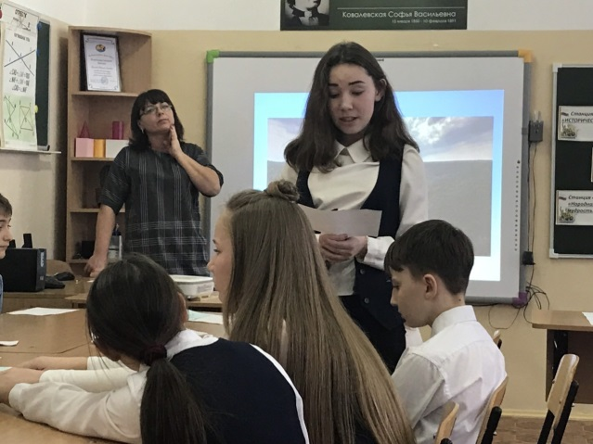

Молодцы! Переходим к следующей станции
Слайд 23.
- Станция «Народная мудрость»
15 ученик.
Как хорошо, что дружба есть на свете.
Она, как воздух, нам с тобой нужна.
Так пусть шагает дружба на планете!
Пускай, как солнце, светит нам она!

1 учитель.
На солнечном Кавказе говорят: «Горе легче тогда, когда друзья разделяют его с тобой». Это и есть настоящая Дружба!
А вы знаете пословицы о дружбе? Давайте поиграем. Я говорю вам первую половину пословицы, а вы вторую.
Слайд:
1. Верный друг…..лучше сотни слуг.
2. Крепкую дружбу и топором….. не разрубишь.
3. Один за всех …….и все за одного.
4. Друзья познаются….в беде
5. Не имей 100 рублей….а имей 100 друзей
6. Один в поле…. не воин
7. Старый друг…..лучше новых двух.
8. Нет друга – ищи, а….. нашел - береги
- Молодцы!

Слайд 24.
- учитель
- Станция «Творческая» (Работа в группах).
Сегодня мы познакомились с историей праздника. И результатом нашего внеклассного мероприятия станет коллаж, посвященный Дню народного единства. Над его созданием мы будем трудиться все вместе.
Составляют коллаж из предложенных иллюстраций
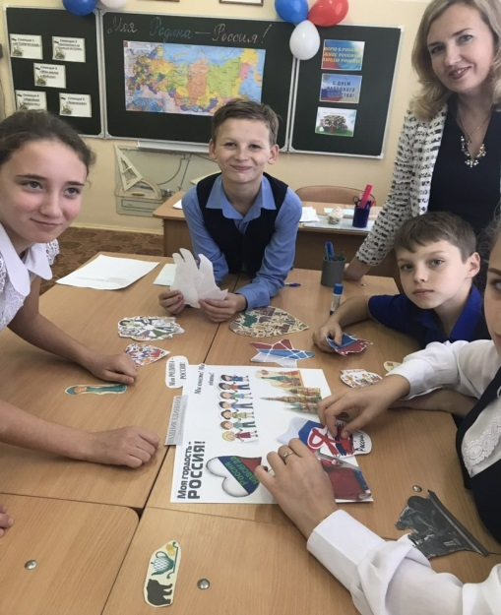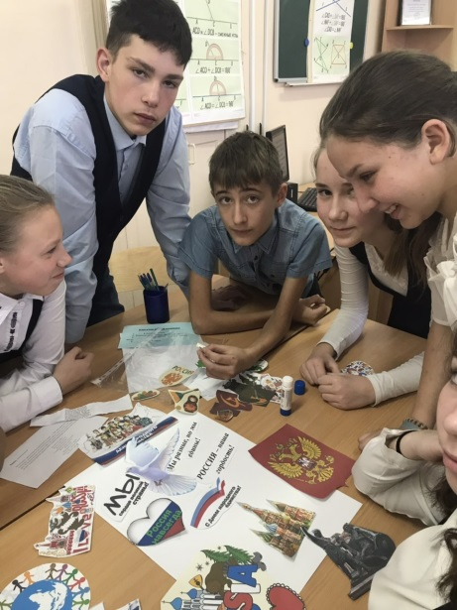
1 учитель - Ребята, вот и подошло к концу наше путешествие. В чем наша сила? Что такое единство? Не забывайте об этом никогда!
- Мы с удовольствием отмечаем, что все вы молодцы! Надеюсь, каждый из вас нашёл для себя что-то интересное и полезное. Запомните чувство единения и сохраните его на всю жизнь. Будьте достойны своих славных предков. Всего вам доброго!
На этом наш час общения заканчивается. И мы хотим обратиться ко всем следующими словами:
Слайд 25. Все вместе.
Главное — вместе!
Главное — дружно!
Главное — с сердцем горящим в груди!
Нам равнодушие не нужно!
Злобу, обиду прочь гони!
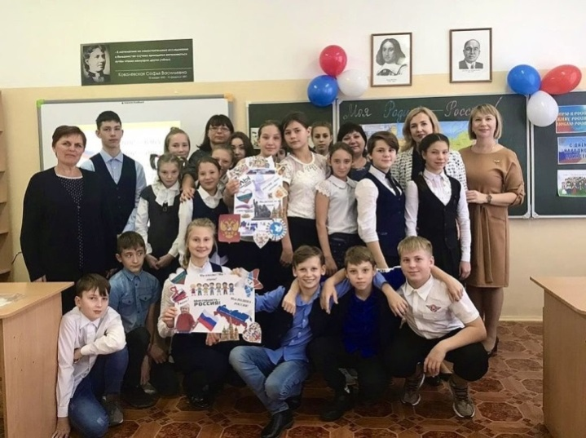
Слайд 26 (музыка)

